**Maleinização como método diagnóstico na infecção por *burkholderia* revisão de literatura**

**João Paulo Barbosa Veríssimo¹*, Ronaldo Alves Martins² e Guilherme Guerra Alves²**

*1Graduando em Medicina Veterinária – Centro Universitário UNA – Bom Despacho/MG – Brasil – *Contato:* [*joaopaulobaarbosa16@gmail.com*](mailto:joaopaulobaarbosa16@gmail.com)

*2Professor de Medicina Veterinária – Centro Universitário UNA – Bom Despacho/MG – Brasil*

**INTRODUÇÃO**

Mormo é uma doença de caráter infecto-contagioso caracterizado pelo aparecimento de nódulos e ulcerações no trato respiratório ou na pele. Acomete de forma primária equídeos em geral e é quase sempre fatal. ³

Por possuir um alto nível de transmissibilidade é identificada como uma patologia de notificação obrigatória e também como zoonose, sendo de grande importância na saúde pública. ¹

Além disso, os sinais podem ser confundidos com outras doenças do trato respiratório dos equinos, sendo dever do Médico Veterinário conseguir identificar os animais suspeitos e tomar as medidas adequadas para o diagnóstico da doença. ¹

O presente trabalho teve como objetivo abordar um dos principais métodos de diagnóstico para o Mormo, o teste da maleinização, visto que vários outros podem ser realizados para a identificação da enfermidade, no entanto, este método é o mais utilizado na rotina clínica.

**MATERIAL E MÉTODOS**

Para a realização deste trabalho foram utilizados livros de patologia veterinária, clínica de grandes animais, e cartilha do MAPA focando no diagnóstico da enfermidade.

**REVISÃO DE LITERATURA**

Para a realização do diagnóstico, deve-se considerar informações epidemiológicas como a região em que os animais se encontram, condições de estresse e imunossupressão e condições sanitárias juntamente com os sinais clínicos – depressão, emagrecimento progressivo, diarreia, desnutrição, tosse e principalmente secreção nasal purulenta e granulomas na pele que ulceram e cicatrizam em forma de estrela e também nódulos que acompanham a cadeia linfática do animal, o que confere um aspecto de rosário. ³

Dentre os exames complementares, existem diversas formas de diagnóstico da doença como: isolamento em material coletado como pus, inoculação de material em animais de laboratório, provas sorológicas capazes de detectar anticorpos como o ELISA, provas moleculares capazes de identificar o DNA bacteriano como PCR e o mais comum usado na rotina de Médicos Veterinários de órgãos oficiais responsáveis pela sanidade equina a campo, o teste da maleína. ²

O teste de maleinização consiste na inoculação intradermo-palpebral ou subcutâneo de derivado proteico, fazendo leitura da reação do animal após 48 horas da inoculação. A via intra oftálmica é a mais indicada, pois as apresentações de sinais são mais claras, a técnica consiste na inoculação de um derivado proteico purificado (PPD – maleína) produzida em laboratório no interior do olho do animal, observando: edema, blefaroespasmo e conjuntivite. Na inoculação subcutânea, o mesmo derivado é inoculado na pele, em região de escapula, especificamente no subcutâneo do animal a ser testado, usa-se um parquímetro para a medição da reação obtida pelo animal após a inoculação, considerando positivo de acordo com a tamanho da lesão, sendo medidas na hora inicial (0h) e em seguida a medição na hora final (48h) subtraindo em centímetros o resultado final, pelo número obtido inicialmente. ²

Em equinos suspeitos pela positividade na maleizinação, o diagnóstico é realizado através de uma triagem inicial, mais sensível, que deve ser realizada em laboratórios credenciados para a emissão de guia de transito animal e em laboratórios particulares com a utilização do método ELISA para confirmação diagnóstica, seguida de uma prova confirmatória mais específica em casos de resultados anteriores positivos ou negativos de animais de áreas endêmicas e sintomatologia característica, sendo utilizado o teste de Western Blotting (WB), nos laboratórios federais, sendo o teste confirmatório da doença. ²

Os animais suspeitos só podem ser eutanasiados após resultado positivo no teste de WB, de acordo com as normativas do MAPA, onde o cadáver deve ser enterrado e realizado a desinfecção de fômites e instalações de onde o animal se encontrava, além de dois resultados negativos consecutivos de outros animais da mesma propriedade.³



**Figura 1:** Nódulos em cadeias linfáticas com aspecto de rosário. Fonte: Corrêa, 2001.

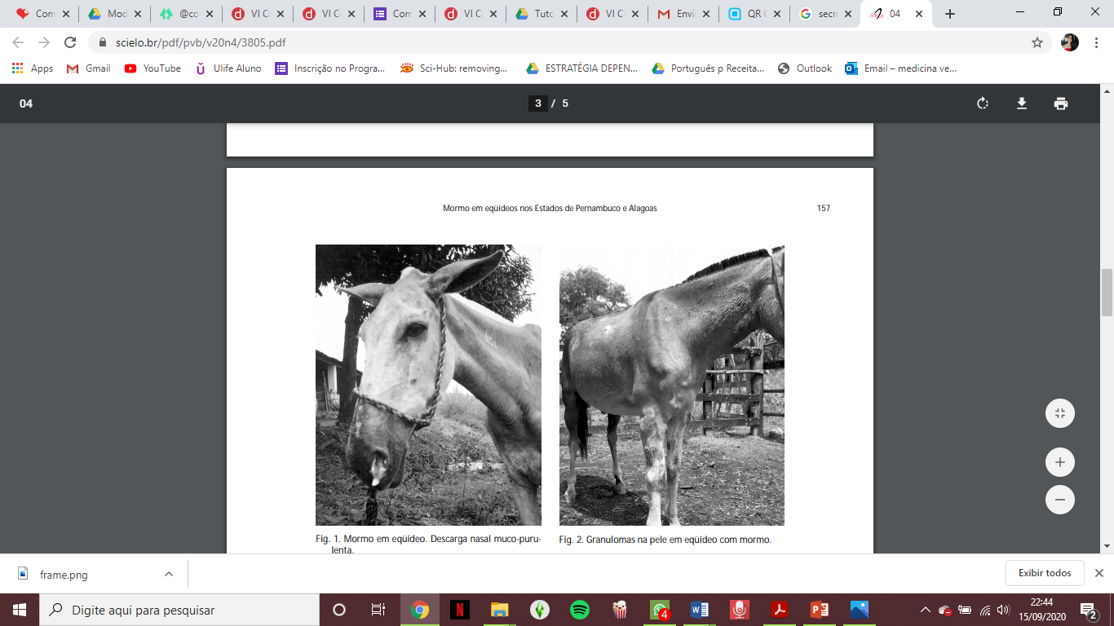

**Figura 2**: Secreção nasal muco-purulenta. Fonte: Thomassian, 2005.

**CONSIDERAÇÕES FINAIS**

Considerando o material estudado e este presente trabalho conclui-se que a utilização da maleinização para o diagnóstico de Mormo aliado a exames laboratoriais é de grande importância na rotina de médicos veterinários clínicos, além disso, sua atuação juntamente com os profissionais responsáveis pela vigilância epidemiológica, MAPA, laboratórios credenciados e demais órgãos competentes é de grande importância na saúde animal e humana, considerando que o mormo é uma zoonose com alta transmissibilidade.

A interpretação correta do exame, bem como o conhecimento dos sinais clínicos e epidemiologia, monitoramento de regiões endêmicas é de responsabilidade de médicos veterinários, visando evitar a disseminação da doença e possibilitando o destino correto aos animais positivos.

**REFERÊNCIAS BIBLIOGRÁFICAS**

